Инвестиционная площадка на Инвестиционной карте Республики Мордовия
Наименование критерия |  | Требование по критерию | Пример заполнения
Обязательно к заполнению
1 | Наименование | Наименование инвестиционной площадки | Инвестиционная площадка № 4 в пгт. Тургенево  Инвестиционная площадка 43 га (зем. участок)
2 | Тип | Браунфилд/Гринфилд | Гринфилд
3 | Муниципальное образование | Муниципальный район Республики Мордовия | Ардатовский муниципальный район
4 | Сайт муниципального образования | Ссылка на сайт муниципального образования | https://ardatov-rm.ru/
5 | Адрес инвестиционной площадки | Указывается адрес Инвестиционной площадки | Республика Мордовия, Ардатовский район, пгт. Тургенево
Заполняется в случае, если площадка браунфилд
1 | Кадастровый номер объекта недвижимости | Заполняется кадастровый номер объекта недвижимости
2 | Площадь объекта недвижимости, кв.м | Заполняется площадь объекта недвижимости
Обязательно к заполнению
1 | Кадастровый номер земельного участка | Указывается кадастровый номер ЗУ | 13:01:0202027:2
2 | Площадь земельного участка, Га | Указывается площадь ЗУ | 43,0
3 | Категория земельного участка | Указывается категория ЗУ | Земли сельскохозяйственного назначения
4 | Вид разрешенного использования земельного участка | Указывается вид разрешенного использования земельного участка | Для сельскохозяйственного использования
5 | Вид права на земельный участок | Собственность/Аренда/Сервитут | Не разграниченная госсобственность
6 | Правообладатель земельного участка | Указывается правообладатель ЗУ | Администрация Тургеневского городского поселения
7 | Расстояние до дороги регионального значения, км | Указывается расстояние до ближайшей дороги регионального значения | 0,015 км
8 | Расстояние до дороги федерального значения, км | Указывается расстояние до ближайшей дороги федерального значения | 206 км до М7;  67 км от Р178
9 | Расстояние до ж/д, км | Указывается расстояние до ближайшей ж/д | 16 км ж/д ст.Ардатов
10 | Расстояние до аэропорта, км | Указывается расстояние до ближайшего аэропорта | 133 км , аэропорт Саранск
11 | Расстояние до г. Саранск, км | Указывается расстояние до г. Саранск | 126 км. До г. Саранск
12 | Расстояние до районного центра муниципального района, км | Указывается расстояние до районного центра (Заполняется при условии, что инвестиционная площадка находится не в границах районного центра) | 7 км до г.Ардатов
Обязательно к заполнению (Инфраструктура)
1 | Газоснабжение, куб.м/час | Указывается имеющаяся свободная мощность на ЗУ/ В случае отсутствия мощности – указывается возможность подключения к ближайшему ГРС | 100  50 м от границ площадки проложен подземный газопровод высокого давления пгт. Тургенево до Казанской Ключевой мужской пустыни, Р=0,6 МПа, ПЭ Ф63*3,5
2 | Расстояние до ГРС, км | Указывается расстояние до ближайшей ГРС с наименованием | 5,5 км до ГРС «Ардатов» ООО«Газпром трансгаз Нижний Новгород»-«Сеченовское ЛПУМГ»
3 | Электроснабжение, МВт | Указывается имеющаяся свободная мощность на ЗУ/ В случае отсутствия мощности – указывается возможность подключения к ближайшей подстанции | 0,5  ВЛ-10кВ №9 от ПС 110/35/10 кВ «Ардатов» проходит по территории площадки. Провод А50, ВЛ-10кВ №21 от ПС 110/35/10 кВ «Ардатов» на расстоянии 700 м. Провод А50, для присоединения дополнительной мощности необходима реконструкция существующих сетей.
4 | Расстояние до подстанции, км | Указывается расстояние до ближайшей подстанции с наименованием | 5,0 км до ПС 110 кВ «Ардатов»
5 | Водоснабжение, куб.м/сутки | Указывается имеющаяся свободная мощность на ЗУ/ В случае отсутствия мощности – указывается возможность подключения к ближайшему объекту водоснабжения | 300  Расстояние до границ земельного участка от существующего водопровода – 1 км., Диаметр водопровода – 63 мм. Материал трубы – сталь. Мощность скважины – 25 м3/ч (600 м3/сут).
6 | Расстояние до сетей водоснабжения, км | Указывается расстояние до ближайшей сети водоснабжения | 2 км
7 | Водоотведение, куб.м/сутки | Указывается имеющаяся свободная мощность на ЗУ/ В случае отсутствия мощности – указывается возможность подключения к ближайшему объекту водоотведения | Расстояние до границ земельного участка от существующей канализации - 900 м. Диаметр канализационной трубы – 300 мм, с переходом в некоторых местах на трубу с диаметром – 150 мм. Материал трубы – асбест. В связи с перепадами высот необходимо смонтировать насосную станцию. Для очистки отходов необходимо построить очистные сооружения. Для присоединения дополнительной нагрузки существующие сети необходимо реконструировать.
8 | Расстояние до сетей водоотведения, км | Указывается расстояние до ближайшей сети водоотведения | - км
Обязательно к заполнению
1 | 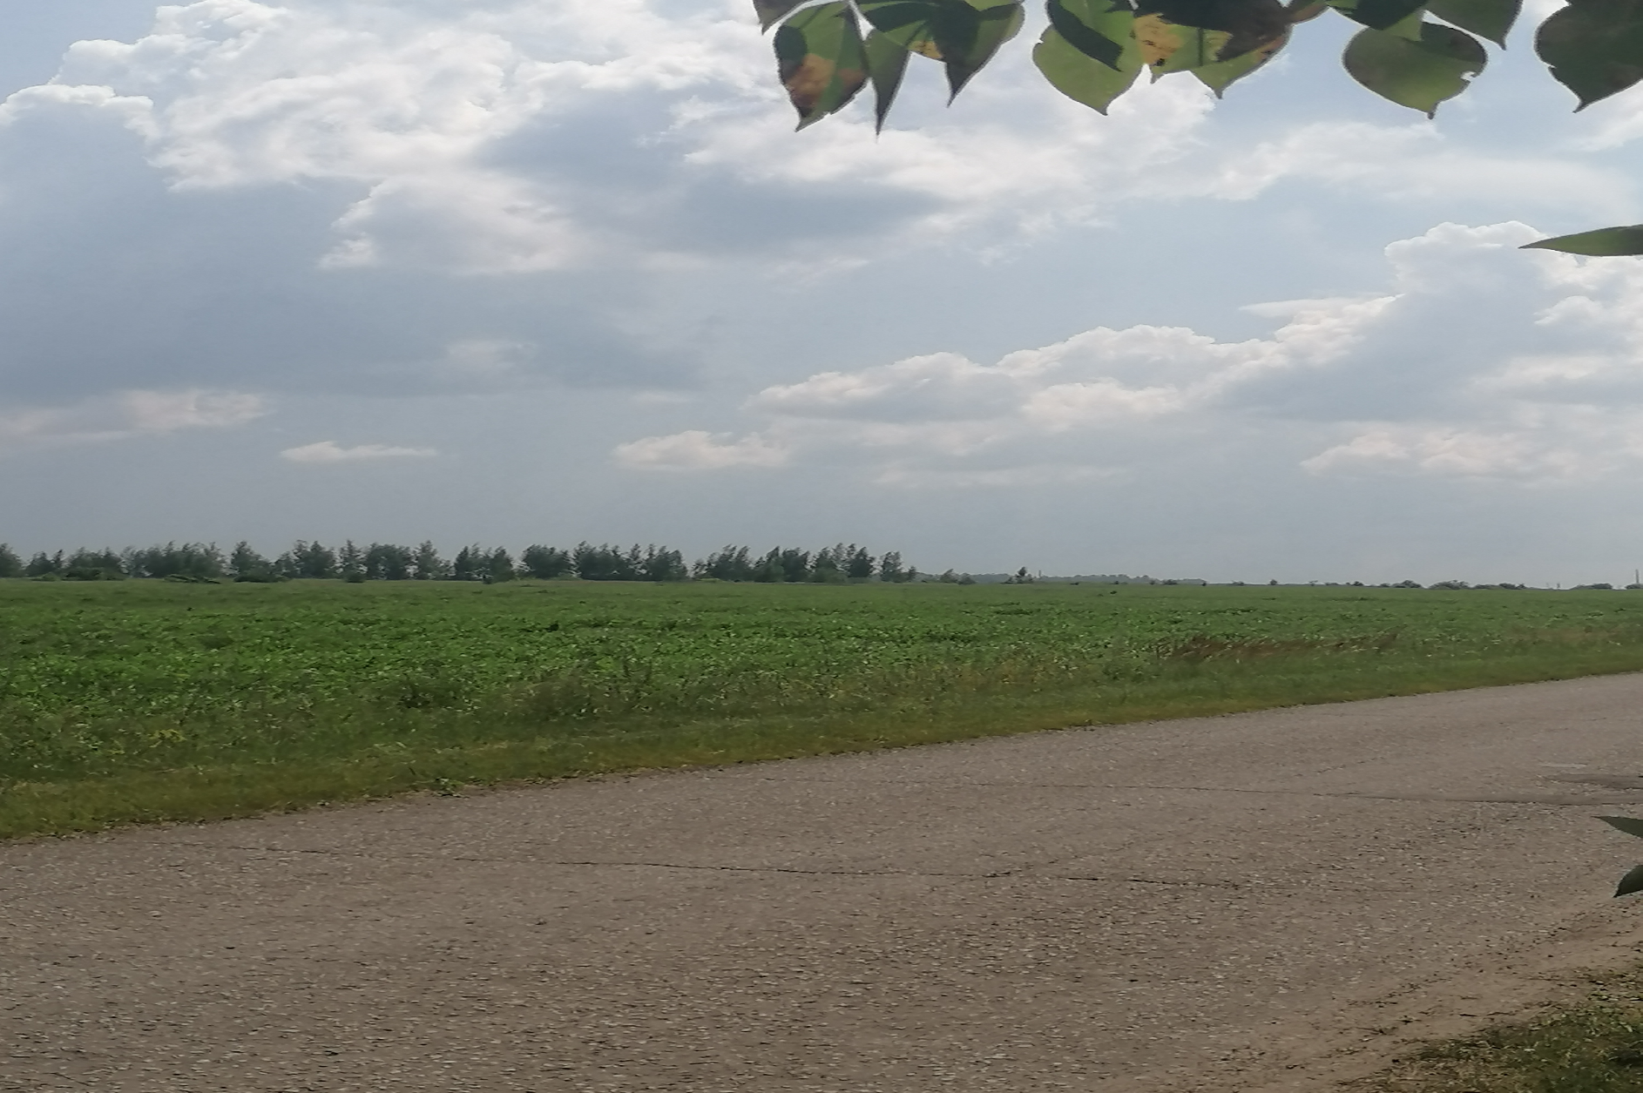  Инвестиционная площадка 43 га (зем. участок)
2 | Контактное лицо | Указывается лицо, которое непосредственно может рассказать информацию об Инвестиционной площадке потенциальному инвестору | Забелин Дмитрий Владимирович,8 8343131184 ,заместитель Главы Ардатовского муниципального района Республики Мордовия

